Is digitalisering echt een stap voorwaarts?
Volgens de Wereldgezondheidsorganisatie (WHO) sterven elk jaar meer dan zeven miljoen mensen als gevolg van luchtverontreiniging



Opdracht
Vooral sinds de Sars-Covid 2-crisis die in 2020 begon, werd digitalisering een prominent onderwerp in media en politiek?
Onderwijsinstellingen, openbare voorzieningen en bedrijven begonnen op bijna alle gebieden digitaliseringsconcepten te ontwikkelen en toe te passen. Tegenstanders bekritiseren echter de immense hoeveelheid energie en grondstoffen die nodig zijn om elektronische apparaten en diensten te produceren en te laten werken.
Dus wat is waar? Is digitalisering echt een vorm van vooruitgang of niet?

Uitwerking
Vooral sinds de Sars-Covid 2-crisis die in 2020 begon, werd digitalisering een prominent onderwerp in media en politiek?
Onderwijsinstellingen, openbare voorzieningen en bedrijven begonnen op bijna alle gebieden digitaliseringsconcepten te ontwikkelen en toe te passen. Studenten werden uitgerust met tablets om te studeren, ongeacht sociale status en individuele voorkeuren. Vergaderingen vinden vaak alleen online plaats, films worden sowieso online gestreamd. Digitalisering wordt op bijna alle gebieden gepresenteerd als een sleutel tot onafhankelijkheid en een stap in de richting van een rechtvaardiger samenleving.
Een uitbreiding van online diensten vereist echter ook een toenemende vraag naar elektronische apparatuur en servercapaciteit. Tegenstanders bekritiseren dan ook de immense hoeveelheid energie en grondstoffen die nodig is om elektronische apparatuur en diensten te produceren en te exploiteren.
Bijgevolg circuleren er schijnbaar tegenstrijdige studies over de gevolgen van de digitalisering voor het milieu en de samenleving. Afhankelijk van de bron ligt de nadruk op het extra energieverbruik door extra servercapaciteiten, de geringere behoefte aan brandstof door kortere reisafstanden, of sociale factoren zoals isolement.
Maar wat is uw mening over het onderwerp digitalisering?

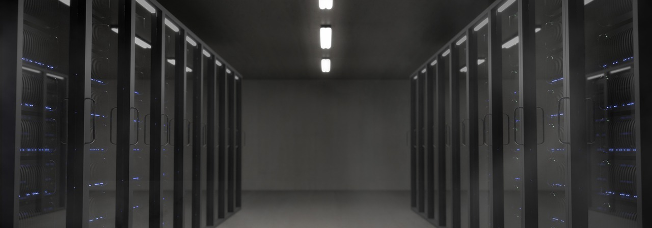

Oplossing
Zoals reeds eerder is opgemerkt, brengt digitalisering op verschillende gebieden voor- en nadelen met zich mee, die in verschillende bronnen uitvoerig worden besproken (zie bronnen). Onderwerpen zijn onder meer
- Economische factoren (minder reiskosten, betere bereikbaarheid van professionals)
- Sociale thema's (betere bereikbaarheid, fysiek sociaal isolement)
- Milieufactoren (minder opritten, hoger energiegebruik)
En zo verder.
Vooral deze factoren worden verschillend geïnterpreteerd, afhankelijk van de bron en de bedoeling ervan.
Het is noodzakelijk om uit te werken waar digitalisering vooruitgang brengt en waar het leidt naar het rijk van de welvarende samenleving.

Didactiek
Het concept digitalisering kan en moet worden geïntegreerd in het initiële technologische onderwijs. Een meer gesofisticeerde aanpak kan worden opgenomen in het secundair onderwijs, als onderwerpen als klimaatverandering, energiecrisis en psychologische en sociologische basisbegrippen zijn geïntroduceerd.

